Gießener Anzeiger vom 08.02.2019

22 Ensembles zeigen in Pohlheim und Buseck Vielfalt des Musikunterrichts
Von Thomas Wißner
vor 4 Stunden
Die Regionalbegegnungen "Schulen in Hessen musizieren" zeigen, dass Musikunterricht an Bedeutung gewinnt. 22 Gruppen sind bei zwei Terminen in Garbenteich und Großen-Buseck aktiv.
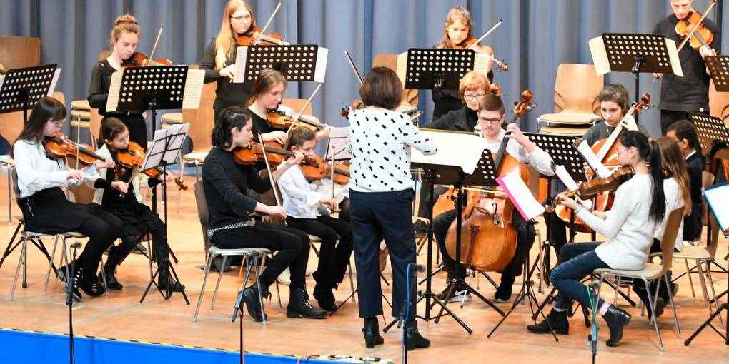
Das Streichorchester der Adolf-Reichwein-Schule war ebenfalls bei der Regionalbegegnung in Garbenteich dabei. Foto: Wißner
KREIS GIESSEN - Ist der Musikunterricht das "Stiefkind" an Schulen in der Region? Nimmt man die Konzerte unter dem Motto "Schulen in Hessen musizieren" als Maßstab, dann beteiligen sich daran von Jahr zu Jahr neue Schulen. Für Regionalkoordinator Dr. Jörg M. Abel, Musiklehrer an der Liebigschule in Gießen, lässt dass den Schluss zu, das "dem schulischen Musizieren steigende Bedeutung beigemessen wird". Aber: "Nach wie vor fällt Musikunterricht aus mangels Fachlehrer, oder er wird, vor allem im Grundschulbereich, fachfremd erteilt. Dadurch wird vielen begabten und interessierten Kinder die Möglichkeit entzogen, sich gemäß ihrer Neigungen weiterzuentwickeln." Der Anzeiger hat sich bei der Regionalbegegnung in Garbenteich mit einer Schülerin und einer Lehrerin darüber unterhalten, was die Teilnahme für sie bedeutet.
22 Gruppen
Veranstalter von "Schulen in Hessen musizieren" sind der Landesverband im Bundesverband Musikunterricht - das ist der Dachverband der Musiklehrer - und das hessische Kultusministerium. Die heimische Region nimmt dabei einen ganz besonderen Stellenwert ein, ist sie doch die einzige, die seit über einem Jahrzehnt gleich zwei Termine hat, was an der großen Teilnehmerzahl von 22 Gruppen mit 760 Schülern liegt. Zweiter Termin ist am Freitag, 15. Februar, von 9 bis 12 Uhr im Kulturzentrum in Großen-Buseck. Besucher sind bei freiem Eintritt willkommen. Die organisatorische Verantwortung liegt bei Petra Wilhelm-Sparrenberger und Jörg M. Abel.
Fragt man Abel, was sich am Stand des Musikunterrichts in den vergangenen fünf Jahren verändert hat, lautet die Antwort: "Nicht viel". Es gebe immer wieder Schulen, die mehr oder weniger aktiv sind. Dies liege vor allem an den Lehrern und ihrer Bereitschaft, sich über das normale Maß hinaus einzubringen. Im Landkreis Gießen gibt es weiterhin fünf Schulen mit musikalischem Schwerpunkt: Liebigschule. Ostschule, Gießen-Wieseck, Adolf-Reichwein-Schule Pohlheim und die Gesamtschule Busecker Tal.
Wichtig bei den Regionalbegegnungen ist es, zu wissen, dass es sich nicht um einen Wettbewerb handelt. Das öffentliche Forum zur Präsentation der schulischen Musikensembles soll Schüler und Lehrer motivieren, auf diesem Weg weiter zu gehen. Außerdem wird damit die Hoffnung verbunden, dass die Bedeutung des eigenen praktischen Musizierens zur Erhaltung unserer kulturelle Werte mehr und mehr bewusst wird, wie es Regionalkoordinator Abel formuliert. Ist das so?
Für Lehrerin Kattrin Becker von der Adolf-Reichwein-Schule (ARS) ist die Teilnahme an "Schulen in Hessen musizieren" einfach auch die Möglichkeit, mit anderen Schulen in Kontakt zu treten. "Man sieht, was so gemacht wird, schließlich nehmen auch Schulen teil, die keinen Schwerpunkt Musik haben. Wir nehmen auch teil, weil unsere Schüler mit den Jahren darüber motiviert wurden, dass sie das, was sie gezeigt haben, auch an anderen Stellen vortragen können. Die Mitwirkung hier hat die Schüler so motiviert, dass sie sogar über die Schulzeit hinaus teilnehmen", erklärte die Lehrerin.
Und dies ist eine große Besonderheit des Streichorchesters der ARS, das ein "drei Schulgenerationenprojekt" sowie ein Streichorchester des Schulverbundes Pohlheim und der weiterführenden Schulen darstellt. "Denn hier kommen auch Schüler, die an die Oberstufe gegangen sind, noch regelmäßig zur Probe und außerdem etliche Grundschüler, die zum Schulverbund gehören." Somit verfügt die ARS über ein Schulübergreifendes Streichorchester. Becker verwies darauf, dass die Teilnahme auch dazu dient, "Ideen für andere Musikliteratur und auch bei Besetzungsfragen zu bekommen. Da gab es immer mal spannende Anregungen im Sinne von ,Das könnte man ja auch einmal versuchen'".
Eifrig geübt
Sarah Lenhart ist so eine Schülerin, die im Ensemble mitspielt, jedoch nicht die ARS besucht. Sarah geht in die vierte Klasse der Wiesengrundschule, spielt seit der ersten Klasse Geige und wird von Margarete Mrokon unterrichtet, die gemeinsam mit Becker das ARS-Streichorchester leitet. Für sie war es der erste Auftritt bei dieser Veranstaltung überhaupt und die Anforderungen doch sehr schwierig. Da wurde in den Wochen zuvor auch eifrig für diesen Auftritt geübt. Und irgendwie hat Sarah genau jenen Gedanken der Initiatoren schon verinnerlicht, denn: "Ich fand es toll, wenn man sich auch einmal die anderen ansehen und anhören kann."
Mitwirkende
In Garbenteich wirkten aus dem Landkreis Gießen die Trommelgruppe der Albert-Schweizer-Schule Gießen (Leitung Christoph Grobe), das Streichorchester der August Hermann Francke Schule Gießen (Leitung Martin Geck), Blasorchester und Bläsergruppe Jahrgang 6 der Theo-Koch-Schule Grünberg (Heike Kratz-Gunkel), die Chorklassen 5c und 6c der Gesamtschule Gießen-Ost, (Andreas Feil, 5c, und Elke Kurth, 6c), das Streichorchester der Adolf-Reichwein-Schule Pohlheim (Margarete Mrokon und Kattrin Becker) und der Chor der Friedrich-Magnus-Gesamtschule Laubach (Elke Reith) mit.
Diese Vielfalt, die sich auch nächste Woche in Großen-Buseck präsentieren wird, zeigt schon, dass bei "Schulen in Hessen musizieren" alle möglichen Ensembles zur Teilnahme aufgefordert werden. Einzige Voraussetzung ist laut Regionalkoordinator Abel, dass "unplugged" gespielt wird, denn "für die Band mit Verstärker gibt es genügend andere Foren".

